
实 验 报 告
实验4 SQL的视图
姓名： | 顾凯琪
学号： | 226001624
课程名称： | 数据库原理与应用
所在学院： | 信息科学与工程学院
专业班级： | 22计算机
任课教师： | 辛宇

实验项目名称 | 实验4 SQL的试图
- 实验目的

熟悉SQL支持的有关视图的操作，能够熟练使用SQL语句来创建需要的视图，对视图进行查询和删除视图。定义数据库外模式，并能使用所创建的视图实现数据管理。理解和掌握视图消解执行原理，掌握可更新视图和不可更新视图的区别。理解物化视图。

- 实验内容及过程、结果
- 创建一个行列子集视图CS_View，给出选课成绩合格的学生的编号、教师编号、所选课程号和该课程成绩，并查询该视图。
通过 CREATE VIEW 创建视图 CS_View，筛选出成绩合格（成绩大于等于60）的学生的编号、教师编号、课程编号及成绩。然后通过 SELECT 语句查询该视图。
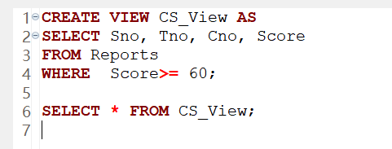
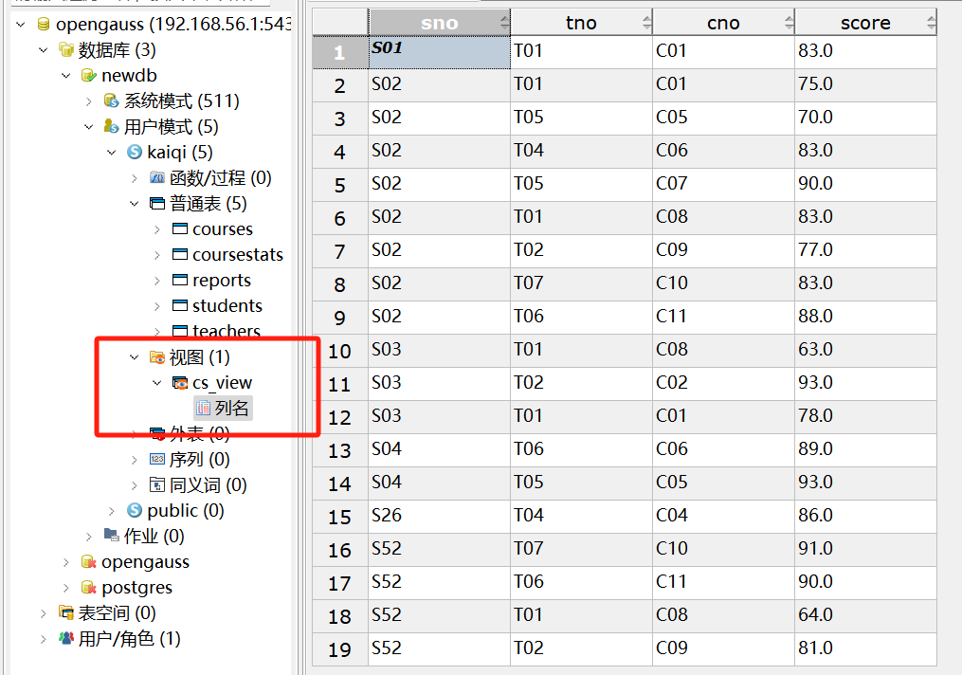
- 创建基于多个基本表的视图SCT_View，这个视图由学生姓名和他所选修的课程名及讲授该课程的教师姓名构成，并查询该视图。从视图SCT_View中查询所有选修课程“数据库原理及应用”的学生姓名。
该视图从 Students、Courses 和 Teachers 三个基本表中连接查询学生姓名、课程名和授课教师姓名。这种多表连接视图将不同表中的信息组合成一张虚拟表，便于进一步查询。
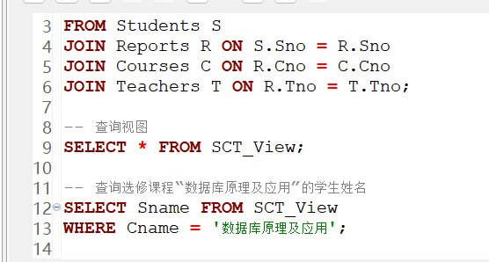
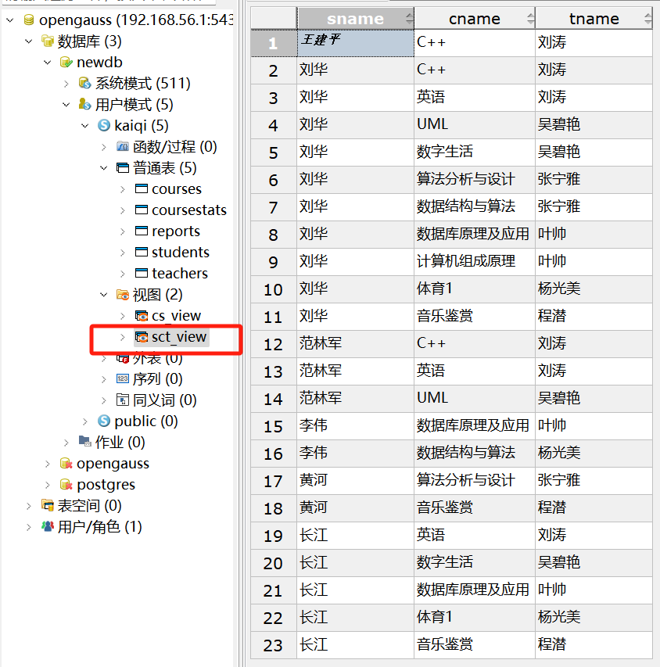
- 创建带表达式的视图EXP_View，由学生姓名及所选课程名和所有课程成绩都比原来多5分这几个属性组成，并查询该视图。
该视图使用表达式对原始数据进行变换，创建一个新的虚拟列，将每个学生的课程成绩增加 5 分。这种视图用于直接在结果集上应用计算逻辑。
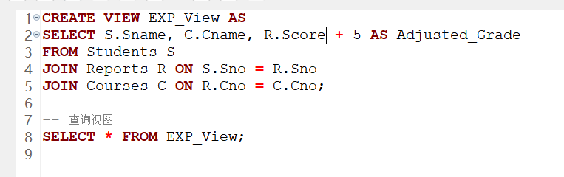
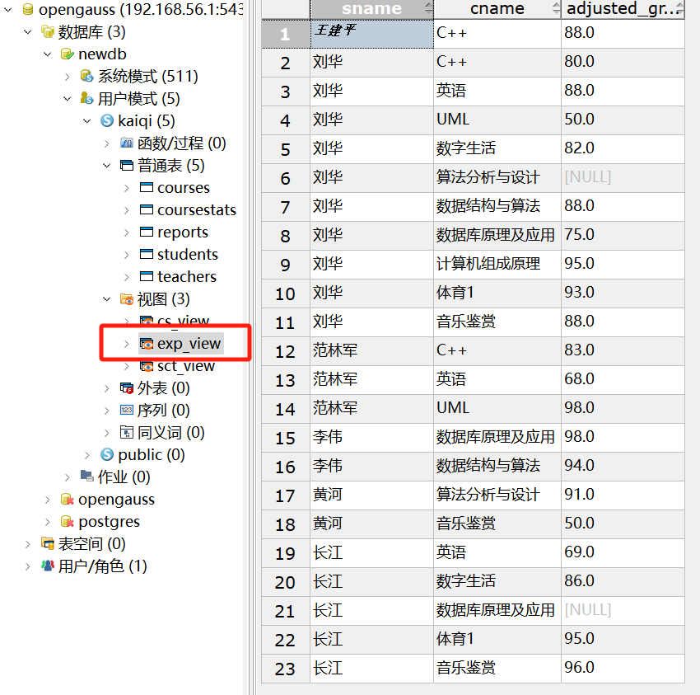

- 创建分组视图Group_View，将学生的学号及他的平均成绩定义为一个视图，并查询该视图。
此操作通过分组（GROUP BY）和聚合函数（AVG()）创建一个视图，显示学生的学号及其平均成绩。分组视图非常适合用于汇总信息，如统计平均值、总数等。

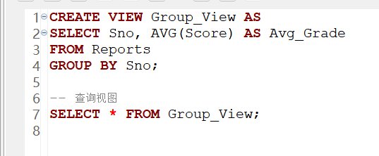

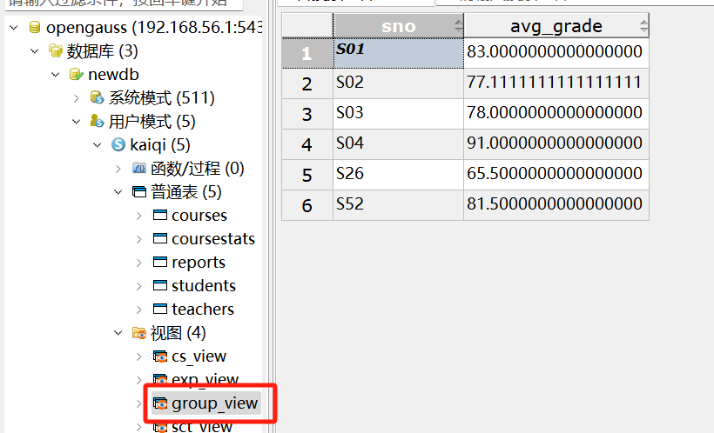

- 创建一个基于视图的视图，基于（1）中建立的视图，定义一个包括学生编号、学生所选课程数目和平均成绩的视图VV_View，并查询该视图。
基于之前创建的视图 CS_View，定义一个新视图 VV_View，该视图显示学生编号、学生选课数量以及其平均成绩。这展示了视图可以相互嵌套，以形成更复杂的查询结构。
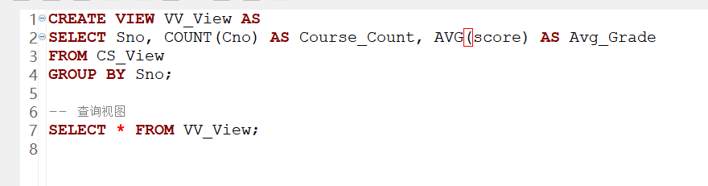
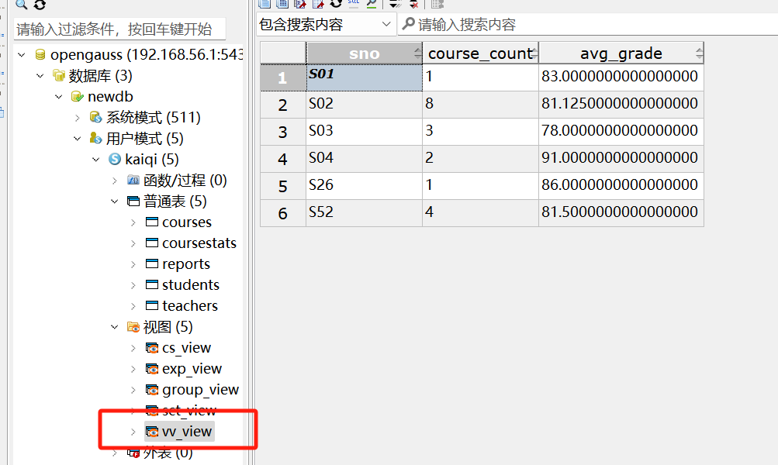

- 创建一个物化视图MV_CS_View，给出选课成绩合格的学生的编号、教师编号、所选课程号和该课程成绩，并查询该物化视图。向物化视图MV_CS_View中基表Reports插入数据('S52','T05','C07',53)，并查询视图MV_CS_View。向物化视图MV_CS_View中基表Reports插入数据('S52','T05','C03',83)，并查询视图MV_CS_View。
物化视图是将查询结果存储在物理表中，因此可以提高查询效率。在此操作中，我创建了一个与 CS_View 类似的物化视图 MV_CS_View，查询后发现物化表没有任何变化，查询资料后得知物化表需要手动更新

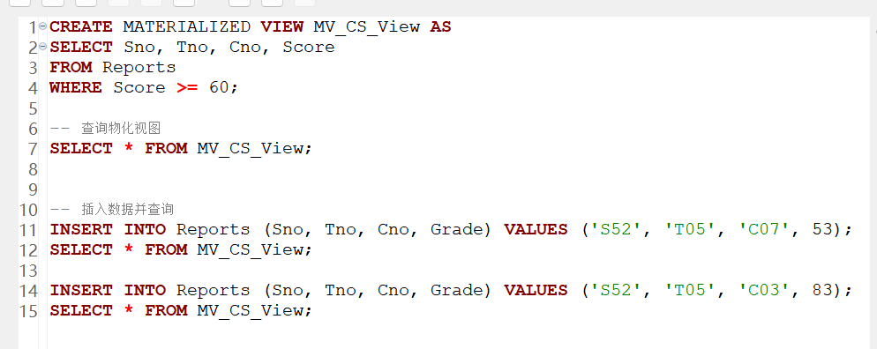

两次查询结果分别如下，没有任何变化
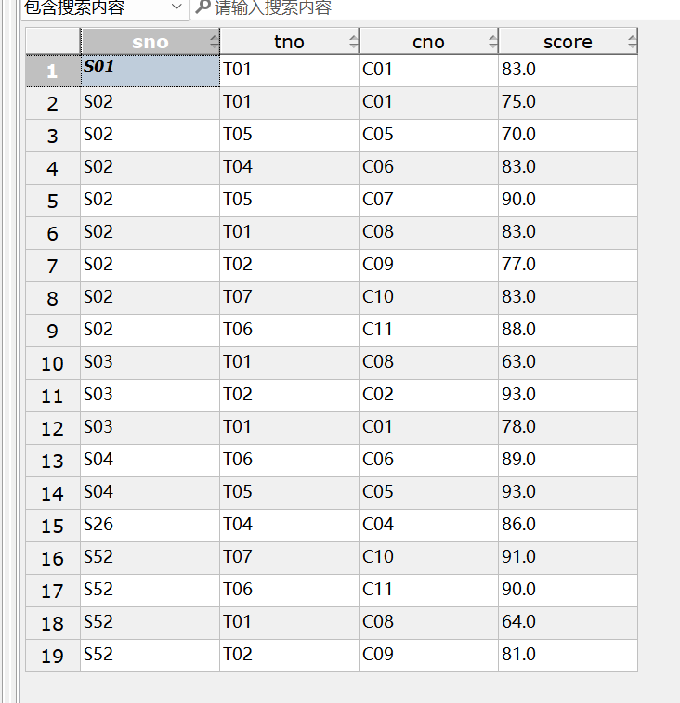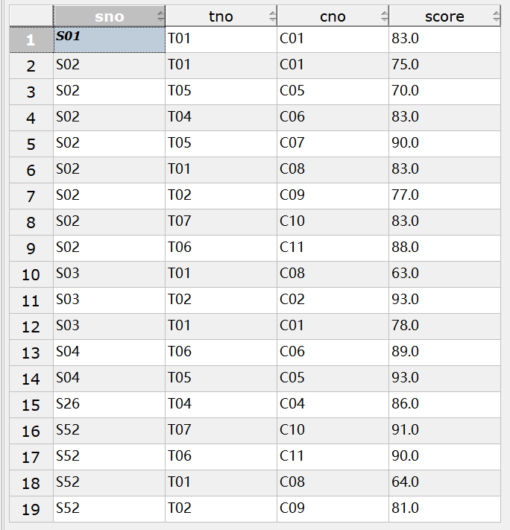

- 创建一个带WITH CHECK OPTION子句的视图CS_View_opt，给出选课成绩合格的学生的编号、教师编号、所选课程号和该课程成绩，并查询该视图。openGauss与SQLServer分别是如何处理的？(注：在实现SQL语句时，对于标准SQL之外的规定，每个DBMS处理方式不一样。)
WITH CHECK OPTION 确保了视图中的插入或更新操作必须满足视图的 WHERE 条件。在此视图中，所有插入或更新的记录必须满足成绩大于等于 60 的条件。否则，操作会被拒绝。
- openGauss：WITH CHECK OPTION 保证新插入或修改的记录符合 WHERE 条件，否则报错。
- SQL Server：同样通过 WITH CHECK OPTION 来确保插入或更新的数据满足视图的条件。
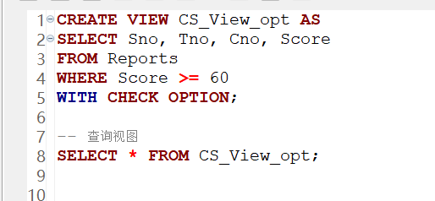
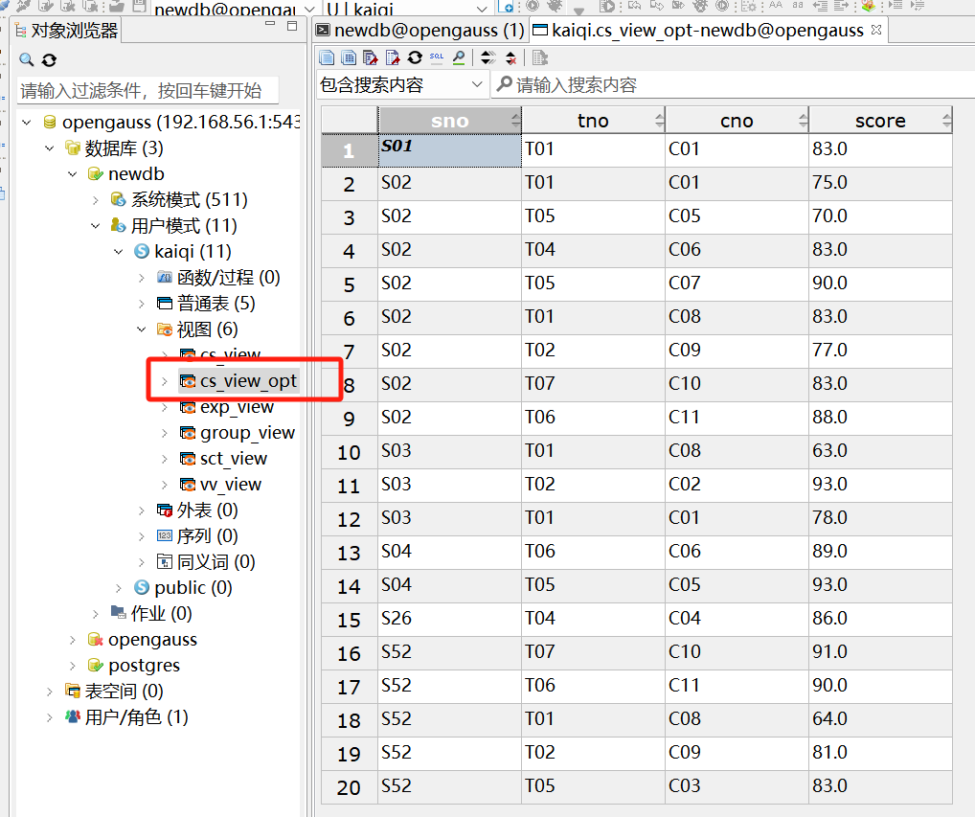
- 在SQL Server中建造好与openGauss一样的数据库及相关的基本表，并建立一个和(7)一样的视图，插入元组（'S52','T05','C07',51）到视图CS_View_opt中。分析对插入操作有什么影响。通过视图CS_View_opt，把所有课程编号为C01的课程的成绩都减去5分。这个操作数据库是否会正确执行，为什么？如果加上5分（原来95分以上的不变）呢？在视图CS_View_opt删除编号S03学生的记录，会产生什么结果？【注：该步骤可在SQL Server中操作】
在SQL Server中创建与openGauss相同的视图，并测试插入操作。插入不符合条件（成绩小于60）的数据将会失败，这表明 WITH CHECK OPTION 在不同数据库管理系统中都起到了数据验证的作用。
- 插入元组 'S52','T05','C07',51 到 CS_View_opt 中时，违反 WITH CHECK OPTION 条件，插入操作将失败。
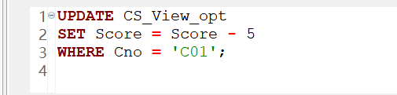
此操作不会违反约束，因为减分操作后成绩可能仍然大于等于 60。

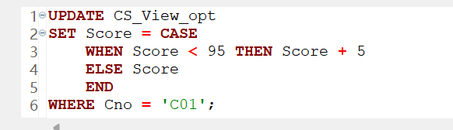
对于95分以上的保持不变，95以下的进行加分，此操作会成功执行，因为不会违反 WITH CHECK OPTION。

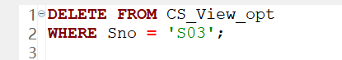
删除操作只要符合条件可以执行，但可能受其他外键约束限制。
- 删除视图SCT_View、视图CS_View和视图CS_View_opt，删除物化视图MV_CS_View。思考物化视图与普通视图的区别。
删除创建的视图和物化视图，区分了普通视图和物化视图的不同：
- 普通视图：动态生成，查询时实时计算，不占用存储空间。
- 物化视图：将查询结果存储下来，能够提高查询效率，但占用存储空间，且需要定期刷新。
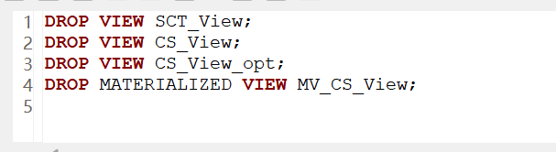

- 实验中遇到的问题及分析讨论
问：在向基表插入数据后，观察到物化表没有任何变化：
答：物化表数据固化，需要手动更新才能显示新的数据，用REFRESH MATERIALIZED VIEW MV_CS_View;类似这样的指令即可。
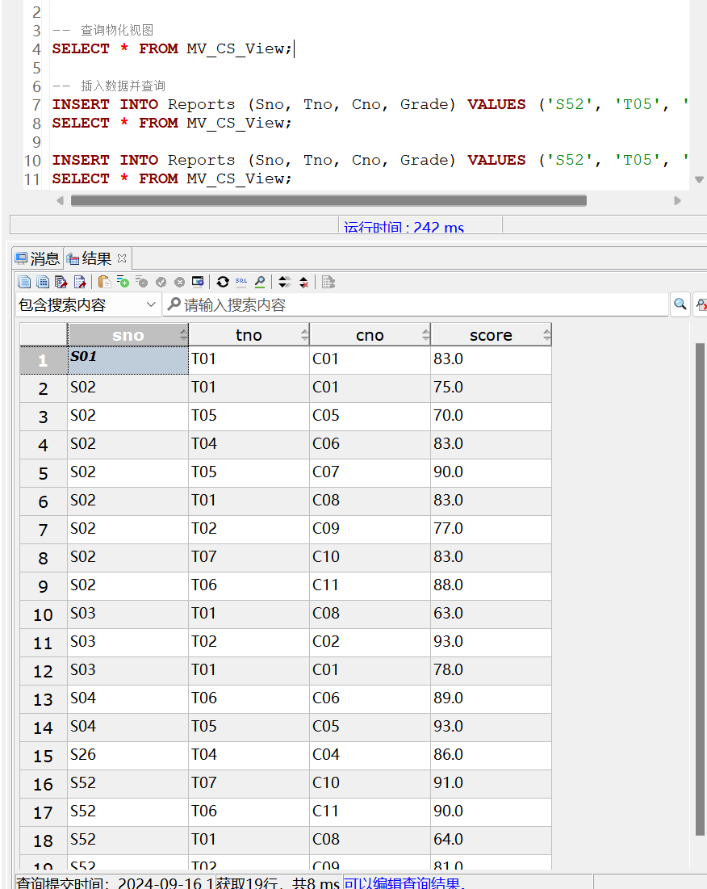
- 实验结论
通过本次实验，我熟悉了视图的创建、查询、更新及删除操作，了解了视图与物化视图的区别，并学会了使用 WITH CHECK OPTION 子句确保数据完整性。实验中，通过使用视图简化了多表查询和数据汇总分析操作，同时验证了视图在不同数据库管理系统中的一致性行为。最终，我掌握了视图在数据更新和优化查询中的实际应用。
- 教师批阅意见：

成绩评定：

教师签字：
年 月 日
- 备注：

